202…-202… EĞİTİM-ÖĞRETİM YILI www.fenusbilim.com ORTAOKULU
8. SINIF 2. DÖNEM 1. BEP FEN SINAVI

ÖĞRENCİNİN; PUANI:
Adı/Soyadı
Sınıf/No:

1) F.8.4.4.5. Asit ve bazların çeşitli maddeler üzerindeki etkilerini gözlemler.
Limonata içerken tadını çok ekşi bulan Azime, derste öğretmenin anlattığı asitler ve bazlar konusunu hatırlar. Limonun üstüne mor lahana suyu damlatır ve renginin pembe olduğunu görür. Buna göre limon asit mi yoksa baz bir madde midir?

2) F.8.4.5.2. Hâl değiştirmek için gerekli ısının maddenin cinsi ve kütlesiyle ilişkili olduğunu deney yaparak keşfeder.
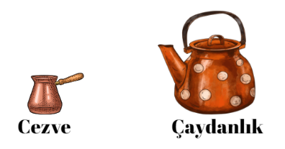

Bir cezve ve bir çaydanlık içerisinde farklı miktarlardaki sular eşit süre ısıtıldıklarında hangisinin sıcaklığı daha yüksek olur? Açıklayınız.

3) F.8.4.5.3. Maddelerin hâl değişimi ve ısınma grafiğini çizerek yorumlar.
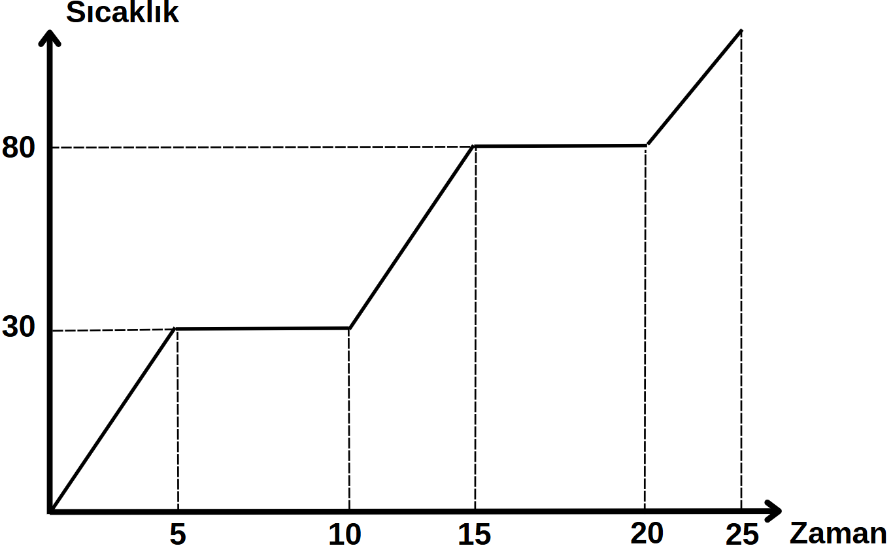

Bir katıya ait sıcaklık zaman grafiği yukarıdaki gibi elde edilmiştir. Bu göre;
a) Katı halde bulunan maddenin erime noktası kaç derecedir?

b) Madde kaç defa hal değiştirmiştir?

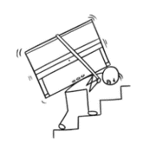
4) F.8.5.1.1. Basit makinelerin sağladığı avantajları örnekler üzerinden açıklar.

Sırtında çimento torbası ile merdivenden çıkan işçi çimentoları daha kolay bir şekilde taşımak istemektedir. Çimentoları istediği kata çıkarabilmesi için hangi basit makineleri kullanması uygun olur?

5) F.8.6.2.1. Bitkilerde besin üretiminde fotosentezin önemini fark eder.
F.8.6.2.2. Fotosentez hızını etkileyen faktörler ile ilgili çıkarımlarda bulunur.
Bir bitkinin sağlıklı bir şekilde büyüyebilmesi için nelere ihtiyaç vardır?

BAŞARILAR


https://www.instagram.com/fenusbilim/


https://www.fenusbilim.com/


https://www.youtube.com/@fenusbilim

